Lunes
31
de Mayo

Tercero de Primaria
Lengua Materna

¡La encuesta que no me cuesta!

Aprendizaje esperado: Emplea cuestionarios para obtener información, y reconoce la diferencia entre preguntas cerradas y abiertas.

Énfasis: Selecciona un tema para realizar una encuesta. Elabora un cuestionario de preguntas cerradas para recabar información.

¿Qué vamos a aprender?

Aprenderás a emplear cuestionarios para obtener información y reconocer la diferencia entre preguntas cerradas y abiertas.

Ten a la mano tu libro de texto de español en la página 130 algunos colores, hojas de reúso.

¿Qué hacemos?

En esta sesión se hablará sobre las encuestas, las cuales deben tener un tema en específico, es decir, ¿Sobre qué quieres investigar?

Hay tantos temas entre los que puedes elegir para realizar tu encuesta, que es difícil decidirse.

El tema es sobre algo de nuestro interés, es decir, ¿Qué te gustaría saber? y debes pensar a qué tipo de público va dirigida tu encuesta, piensa en algo que, a todos, o casi todos los niños y niñas de tercero les pueda interesar.

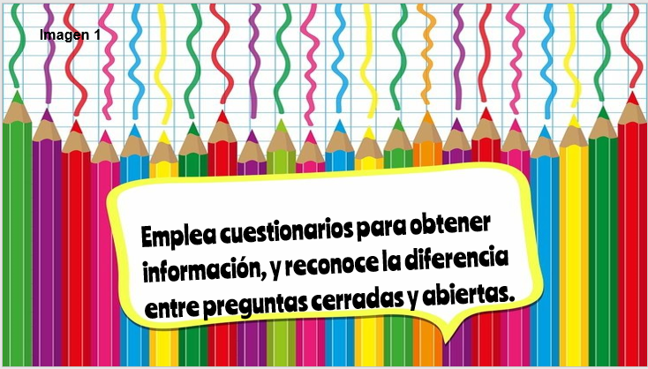

Qué te parece si haces una encuesta de los juegos de antes.

Ya tienes el tema, ahora ¿Qué crees que siga? ¿Qué más debemos tomar en cuenta al realizar una encuesta? Lo vimos en clases pasadas, faltan las preguntas.

Tenemos que redactar las preguntas sobre el tema del juego, pero ¿Qué queremos saber sobre este tema?

Podrías preguntar, si les gusta jugar, cuál es su juego favorito, etc.

Antes de redactarlas recuerda los tipos de preguntas, para ello te pido que consultes tu libro de texto en la página 131

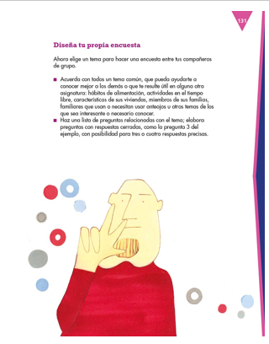
Este es un ejemplo de pregunta con respuesta abierta ya que el encuestado da su opinión utilizando sus propias palabras, pueden tomar nota de estos ejemplos. Ahora observa la página 132 de su libro de texto.

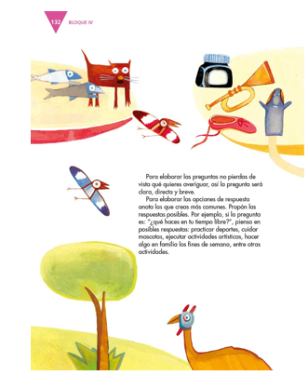

Un ejemplo de pregunta con respuesta cerrada sería: ¿Cuántos libros de la Biblioteca de Aula leíste durante el ciclo escolar pasado?
a. Más de 10
b. de 6 a 10
c. de 1 a 5
d. Ninguno.

Esto significa que una pregunta cerrada está compuesta por opciones de respuesta ya establecidas, entre las cuales el encuestado debe elegir. Ahora sí, comienzas a redactar tus preguntas, empecemos con las preguntas.

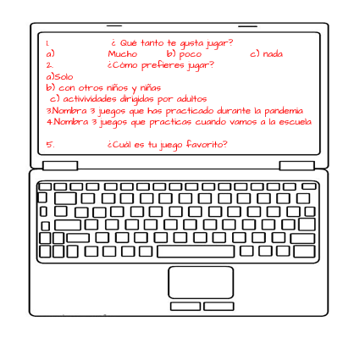
1. ¿Qué tanto te gusta jugar?
a) mucho b) poco c) nada

2. ¿Cómo prefieres jugar?
a) Solo b) con otros niños y niñas. c) actividades dirigidas por adultos.
3. Nombra 3 juegos que has practicado durante la pandemia.
4. Nombra 3 juegos que practicas cuando vamos a la escuela.
5. ¿Cuál es tu juego favorito?

Ya tienes las preguntas, ahora es momento de aplicar la encuesta.

Los niños y niñas nos enviaron un video, por lo que te invito a observar y escuchar lo que respondieron.

- Video con saludos y nombre de los niños.
https://youtu.be/O7NPlfI4Dsw

Ahora vamos a ver la respuesta a la pregunta uno, ¿Te gusta jugar?

- Video con respuesta 1
https://youtu.be/5TpaPm6R_LA

La pregunta dos era, ¿Cómo te gusta jugar? Veamos qué respondieron.

- Video con respuesta 2
https://youtu.be/084ccQzDcDY

La tercera pregunta, ¿A qué has jugado durante la pandemia?

- Video con respuesta 3
https://youtu.be/zb7odIv8qBs

Vamos a escuchar a qué juegan los niños cuando van a la escuela, y veamos si son iguales a los de la pandemia.

- Video con respuesta 4
https://youtu.be/hIcY2EGA2kg

Finalmente, escuchemos cuál es su juego favorito. ¿Tu cual crees que sea el juego más popular? Vayamos con los niños y niñas.

- Video con respuesta 5
https://youtu.be/P5eUBKFOeiE

¿Qué te pareció?

Sin duda a todos los niños les gusta mucho jugar. Después de aplicar la encuesta, debes analizar la información obtenida.

Durante esta pandemia les agradan los juegos de mesa, a otros niños les agradan los videojuegos.

Fue muy interesante escuchar las respuestas de los niños y niñas encuestados, y por supuesto les agradecemos a toda su participación, ahora que ya tenemos la información de la encuesta, faltan las gráficas, para saber con precisión el análisis que hicimos.

Aunque está información que obtuvimos la debemos graficar, lo haremos en nuestra siguiente clase, para concluir, tomemos nota de lo siguiente;

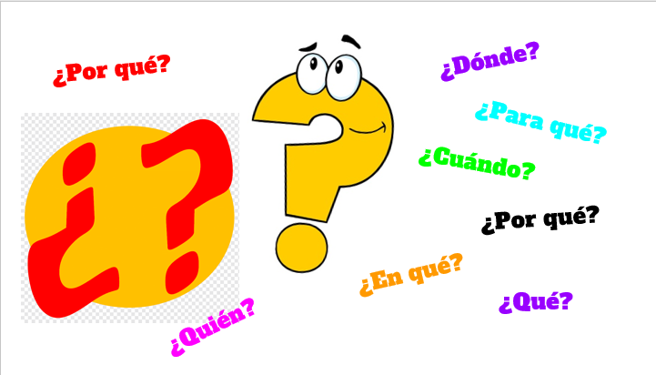

Al formular una pregunta se utilizan los signos de interrogación y acentuar: ¿Dónde? ¿Cuándo? ¿Por qué? ¿En qué? ¿Por qué? ¿Para qué? ¿Quién? ¿Qué?

Si te es posible consulta otros libros y comenta el tema de hoy con tu familia. Si tienes la fortuna de hablar una lengua indígena aprovecha también este momento para practicarla y platica con tu familia en tu lengua materna.

¡Buen trabajo!

Gracias por tu esfuerzo.
Para saber más:
Lecturas

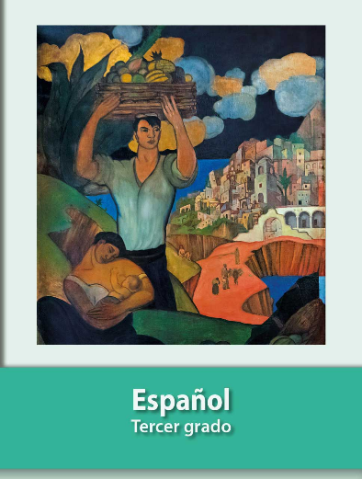
https://libros.conaliteg.gob.mx/20/P3ESA.htm

